附件1：报价单
序号 | 服装 | 单价（元） | 参考图样
1 | 非制式陆地迷彩服（夏）（含长袖外套、裤子） |  | 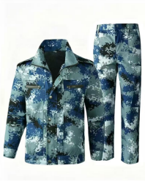
2 | 体能衫 |  | 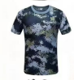
3 | 迷彩帽（带帽徽） |  | 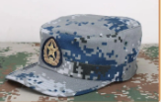
4 | 作训鞋（含鞋垫） |  | 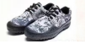
5 | 编织外腰带 |  | 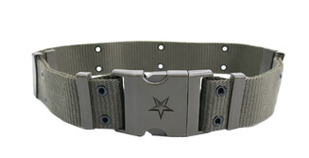
6 | 马扎 |  | 